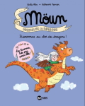 |  | 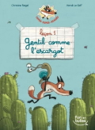
/5 |  | /5
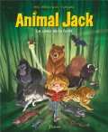 |  | 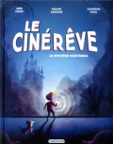
/5 |  | /5

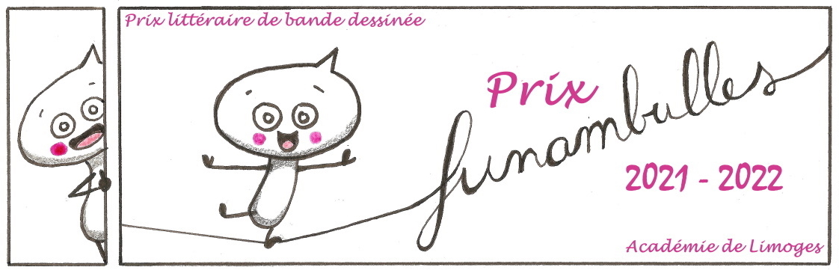
Mon carnet de lecture
CE2 - CM1
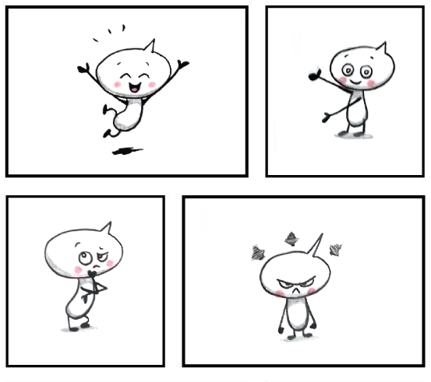

Nom, prénom, classe : ……………………………………………………………………
Moün, dresseuse de dragons, T.1. Bienvenue au clos des dragons !

Cécile Alix, Katherine Ferrier
Editions Bd kids

Trois personnages marquants
L’histoire en 3 mots clés
Le graphisme en 3 mots clés
Ce que je pense de cette BD
Super-Super-Renard, leçon 1.
Gentil comme l'escargot

Christine Beigel, Hervé Le Goff
Editions Gautier Languereau
collection Fun' En Bulles
Trois personnages marquants
L’histoire en 3 mots clés
Le graphisme en 3 mots clés
Ce que je pense de cette BD
Animal Jack, T.1. Le cœur de la forêt

Kid Toussaint, Miss Prickly
Editions Dupuis
Trois personnages marquants
L’histoire en 3 mots clés
Le graphisme en 3 mots clés
Ce que je pense de cette BD
Le cinérêve, T.1.
Le mystère Hortensia

Anne Didier, Catherine Duval,
Roland Garrigue
Editions Casterman
Trois personnages marquants
L’histoire en 3 mots clés
Le graphisme en 3 mots clés
Ce que je pense de cette BD

